Movimientos Feministas

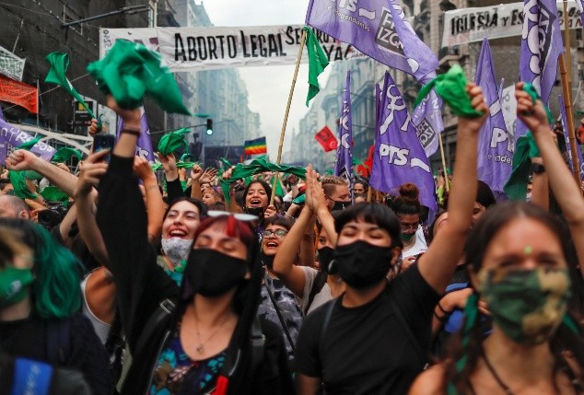
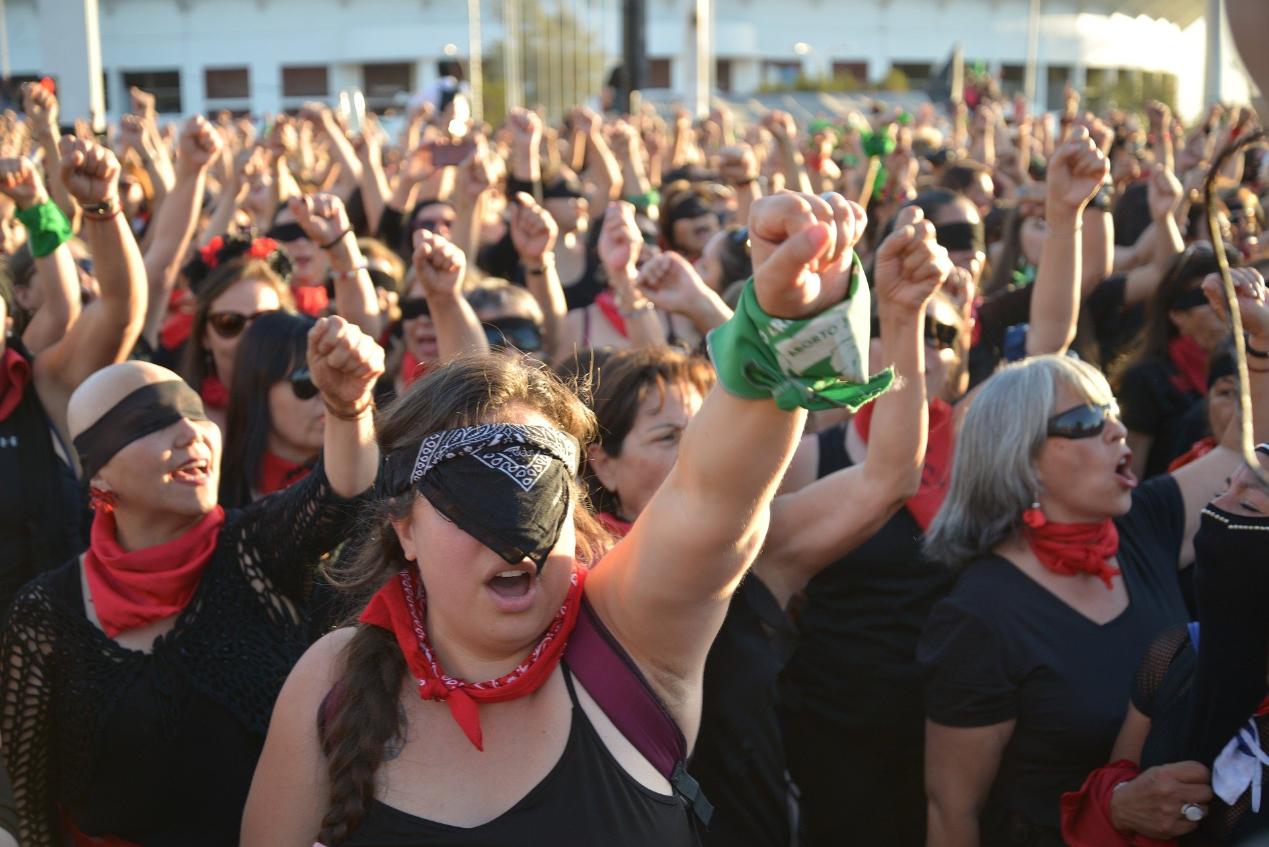

Feminismo
Es un movimiento social y político que se inicia formalmente a finales del siglo XVIII –aunque sin esa denominación todavía– y que supone la toma de conciencia de las mujeres como grupo o colectivo humano, de la opresión, dominación y explotación de que han sido y son objeto por parte del colectivo de varones en el seno del patriarcado bajo sus distintas fases históricas de modelo de producción, lo cual las mueve a la acción para la liberación de su sexo con todas las transformaciones de la sociedad que aquella requiere». Proponen como meta la consecución de una igualdad efectiva entre mujeres y hombres.
Los conceptos y prácticas del feminismo han tenido efecto visible en los campos de la educación, la acción de los medios de comunicación, los órdenes laboral y jurídico, la salud (derechos reproductivos), la sociabilidad cotidiana, las prácticas sexuales, el control de la mujer sobre su imagen y su propio cuerpo, etc.
Según su extensión, variedad de corrientes, presencia e influencia, el feminismo tiene carácter global. En voz de la conocida luchadora social Angela Davis: «El feminismo es la idea radical que sostiene que las mujeres somos personas». En su búsqueda de equidad, igualdad y justicia, el feminismo propone transformar las relaciones de poder en nuestro mundo, y es por eso que, el movimiento «es para todos».
El feminismo no es un movimiento nuevo. De hecho, ya vemos manifestaciones de la lucha por los derechos de la mujer en el siglo XVIII, con la publicación de Vindicación de los derechos de la mujer, de Mary Wollstonecraft, en 1792. Si no lo conoces, ¡te recomendamos encarecidamente su lectura!
Por eso el movimiento sigue muy activo y cuenta con representantes en todo el mundo que luchan por una sociedad libre de discriminaciones.
Cuando hablamos del feminismo de los últimos años hay nombres de algunas representantes que han hecho o están haciendo mucho por este movimiento.
- Kate Millett: es una escritora estadounidense y activista conocida por su libro Política sexual, publicado en 1970. En él expone que el patriarcado y los papeles y posiciones sociales no derivan de la naturaleza humana, sino que su origen sería histórico y cultural.
- Phumzile Mlambo-Ngcuka: fue vicepresidenta de Sudáfrica desde 2005 hasta 2008, y hasta ahora es la mujer que ha ocupado un puesto de más rango en la historia de su país. En 2013 fue nombrada directora ejecutiva de la Entidad de las Naciones Unidas para la Igualdad de Género y Empoderamiento de las Mujeres (ONU Mujeres), organismo desde el que lucha por la igualdad de género.
- Germaine Greer: es una académica y locutora australiana conocida por ser una de las representantes más conocidas del feminismo actual. Su libro La mujer eunuco fue todo un éxito durante la década de 1970 y cuenta su propia experiencia sobre la homosexualidad, la violación, el aborto y la infertilidad.
Logros históricos de la lucha feminista
Desde sus inicios, este movimiento ha conseguido importantes cambios en el mundo. Con su lucha se ha logrado el acceso de la mujer a la educación, al sufragio activo y pasivo y la protección de algunos derechos que no se equiparaban a los de los hombres.
El feminismo ha conseguido, mediante protestas pacíficas, introducir nuevos conceptos sobre los que estudiar y teorizar, como la estadística de género o la teoría legal feminista, que ha tenido gran repercusión en la legislación de muchos países alrededor del mundo, donde han entrado en vigor, por ejemplo, leyes contra la violencia de género o de paridad en el sistema electoral.
A pesar de estos grandes avances que se han conseguido a lo largo de los años, todavía queda mucho camino por recorrer. Ningún país del mundo ha logrado un salario igual para hombres y mujeres, y en algunos territorios las mujeres todavía no tienen derecho a votar en igualdad de condiciones.
Las mujeres y su lucha por la igualdad y el acceso a sus derechos no han cesado incluso en un 2020 tan abrumador en muchos aspectos. Alrededor del mundo continúan los avances de las mujeres en la economía, el arte, la ciencia, el deporte y el activismo.
El 2020 ha sido un año difícil en muchos ámbitos de la vida con la aparición de las crisis sanitaria, económica y laboral, así como el deterioro emocional de la población. Pese a ello, las mujeres y su lucha por la igualdad y el acceso a sus derechos no han cesado, alrededor del mundo continúan los avances de las mujeres en la economía, el arte, la ciencia, el deporte y el activismo; aquí algunos de los momentos históricos del movimiento feminista.

1. Verde y violeta pintaron el mundo
El 8 de marzo del 2020, en las ciudades del globo se levantaron movilizaciones de mujeres a modo de protesta ante la discriminación, la violencia y la desigualdad. Desde México hasta Chile, miles de mujeres tomaron las calles. Incluso en países de Asia y Europa, en donde la pandemia ya se encontraba más avanzada, algunos bloques de mujeres se organizaron en contingentes para marchar contra las agresiones de género.
En la Ciudad de México las movilizaciones iniciaron por la mañana y al mediodía miles de mujeres organizadas en contingentes ya llenaban las vías principales del centro de la ciudad y las estaciones de metro cercanas a ellas.
Fue una marcha histórica, no sólo por la cantidad de asistentes, también por el contexto en el que se encuentra el país en términos de violencia e igualdad de género: cada dos horas aproximadamente una mujer es asesinada, cerca del 70% de las mujeres ha sido víctima de algún tipo de violencia, la tasa de participación laboral femenina es de apenas la mitad que la masculina y apenas el 8% de los CEO son mujeres.

2-Premios Nobel de Química, Física y Literatura, con rostro femenino
Aunque todavía las mujeres siguen siendo minoría en los galardones y en los comités de selección, poco a poco se han abierto paso en la entrega de los premios globales más reconocidos en diversas ramas del estudio. En el 2020 cuatro mujeres figuraron en los Nobel de Literatura, Química y Física: la estadounidense Louise Glück por su trabajo de poesía, la francesa Emmanuelle Charpentier y la estadounidense Jennifer Doudna en conjunto por sus estudios sobre genética y la estadounidense Andrea Ghez (con dos compañeros, Roger Penrose y Reinhard Genzel) por sus investigaciones sobre los agujeros negros.
Especialmente en las ramas de Física y Química estos galardones implican un paso importante para la lucha por la paridad de género, debido a que son dos ramas de la academia y el trabajo que históricamente han sido representadas por figuras masculinas.
3- Resistencia del movimiento en países del Oriente Medio
Otro de los grandes logros de la lucha feminista durante el 2020 fue la resistencia del movimiento #MeToo en países del Oriente Medio, las protestas feministas y algunas nuevas regulaciones que se encaminan a proteger los derechos de las mujeres en sociedades muy restrictivas en términos de igualdad y libertades.
En Egipto, desde mitad de año, las mujeres iniciaron un movimiento en redes sociales de denuncias sobre acoso y violencias, que resiste a pesar de las sanciones aplicadas a las usuarias, impulsoras y activistas. Incluso en países como Pakistán, Irak, Sudán, Siria e India se llevaron a cabo manifestaciones en las calles a modo de protesta en contra de las condiciones económicas, sociales y de vida para las mujeres en dichos países.
Resalta también la modificación de algunas reglas que violentaban a las mujeres y niñas de estos países, en mayo de este año en Sudán quedó prohibida la práctica de mutilación genital femenina y se establecieron penas importantes para castigarla.
4- Primera Mujer árbitro en la Liga de Futbol
Por primera vez en la historia una árbitra pitó un partido de la liga más importante de fútbol, la Champions League. Stéphanie Frappart, francesa de 36 años arbitró un juego entre Juventus y Dínamo de Kiev el 2 de diciembre del 2020. La presencia de las mujeres en el fútbol ha sido también una de las principales fuentes de empoderamiento femenino, aunque las problemáticas sobre justicia de género en términos salariales todavía está pendiente, las mujeres ya avanzan con paso firme en esta industria.
Como parte del fomento al fútbol femenil y las condiciones laborales óptimas también en este año, la FIFA (Federación Internacional de Fútbol, por sus siglas en francés) realizó cambios en el Reglamento sobre el Estatuto y la Transferencia de Jugadores, especialmente generando la obligación de los clubes de dar condiciones mínimas laborales para las jugadoras, y contemplando la maternidad en el documento.
5- Aprobación en México de la Ley Olimpia
El 5 de noviembre se aprobó a escala nacional la “Ley Olimpia”, el conjunto de reformas que modifican el Código Penal Federal y la Ley General de Acceso a las Mujeres a una Vida Libre de Violencia con el fin de reconocer las agresiones de género digitales y castigar las prácticas que vulneran la privacidad e intimidad sexual de las personas, especialmente niñas y mujeres. Aunque en varios estados ya estaban aprobados estos cambios en los códigos locales; implica un acontecimiento histórico la validación a escala nacional, bajo un contexto en el que las entidades discrepan de manera importante en términos de género.
Sólo en el país 1 de cada 4 mujeres internautas ha sido violentada en los espacios digitales, que se agrava para las mujeres jóvenes (de 12 a 29 años), poco más del 25% de los agresores son cercanos o conocidos de las víctimas y más de la mitad de ellos son hombres sin importar el género de la víctima.
Adicionalmente instituciones nacionales e internacionales han pronunciado que el reconocimiento de la violencia digital y la tipificación en la ley en México con el avance de la Ley Olimpia implica un parte aguas para la erradicación de la violencia digital en toda la región latinoamericana.
6- Mujeres Directoras Ejecutivas
Durante septiembre de este año, Jane Fraser se convirtió en la tercera mujer en dirigir una institución financiera; en febrero del 2021 asumirá como Directora Ejecutiva de Citigroup, uno de los bancos más grandes en el mundo. En un sector donde predominan los líderes hombres, este anuncio fortalece la lucha feminista también términos de igualdad de oportunidades para mujeres y hombres en cargos de liderazgo. La banquera británica acompañará a Alison Rose y Ana Botín como las mujeres más importantes en el sector financiero.
Este anuncio también implica que habrá por primera vez una mujer dirigiendo el banco estadounidense Citigroup, y también la primera vez que una mujer lidera uno de los bancos más importantes de Wall Street.
La participación de las mujeres en el sector financiero es fundamental para el dinamismo económico de las naciones, de acuerdo con un estudio del Fondo Monetario Internacional, actualmente menos del 20% de los cargos altos los ocupan mujeres, y si aumentara la participación femenina, la banca tendría más estabilidad.
Por la dirección de la OMC (Organización Mundial del Comercio) las dos finalistas fueran mujeres: Ngozi Okonjo-Iweala de Nigeria o Yoo Myung-hee de Corea.
Tras la disputa de los comités, la nigeriana Okonjo-Iweala, economista y experta en desarrollo internacional, llegó al final de la contienda como la favorita para ser la primera mujer en liderar una de las instituciones globales más importantes en términos económicos.
En esta esfera también resalta la participación femenina en el gabinete estadounidense, Kamala Harris primera vicepresidenta en la historia de Estados Unidos, y Janet Yellen la acompañará en el Departamento del Tesoro también por primera vez como la primera figura femenina, convirtiéndose en dos mujeres más importantes en la toma de decisiones, internamente y a escala internacional.
7-Lucha por derecho al aborto
Una de las luchas más fuertes, urgentes y complejas de las mujeres es la lucha por el acceso efectivo a la salud, especialmente a los derechos reproductivos. Aunque en muchos países de ingreso alto y desarrollados la interrupción voluntaria del embarazo y la educación sexual ya son temas superados, en América Latina todavía miles de mujeres mueren por abortos mal practicados en la clandestinidad.
De las 36 economías del continente sólo seis permiten y garantizan a las mujeres interrumpir sus embarazos sin importar las causales siempre que estén dentro del lapso que no ponga en peligro su salud.
El Senado argentino, aprobó el proyecto de ley que legaliza el aborto y le da gratuidad, convirtiéndose en el séptimo país del continente en avanzar con los derechos reproductivos de las mujeres. Marcando un precedente importante, al ser una de las economías más grandes de la región, y una en donde las mujeres más han persistido en espera de la aprobación de este proyecto, que ya ha sido rechazado previamente.
La lucha feminista también busca la eliminación de la violencia y desigualdad para las mujeres indígenas, africanas, de la comunidad LGBT, etc.

